中标单位投报业绩
河南新瑞盛房地产评估有限公司
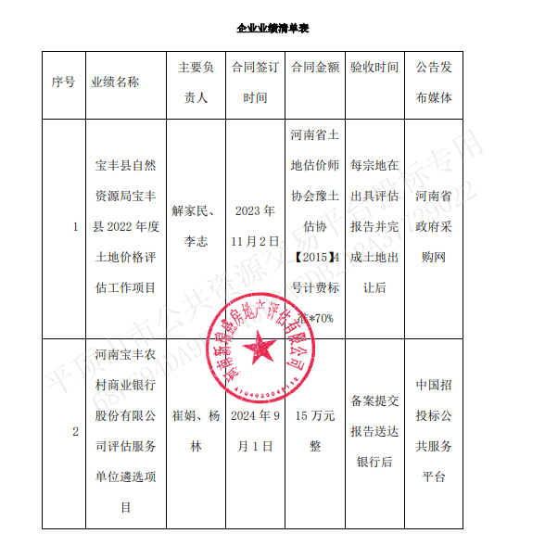

河南亚陆房地产评估有限公司
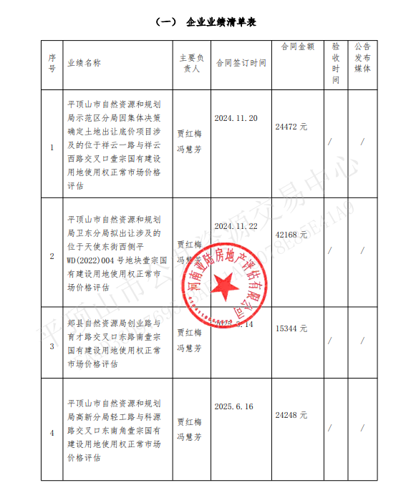

河南金川永业土地评估咨询有限公司
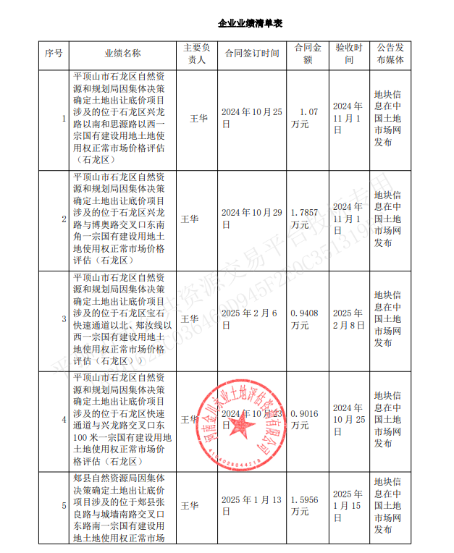

河南泰明房地产资产评估有限公司
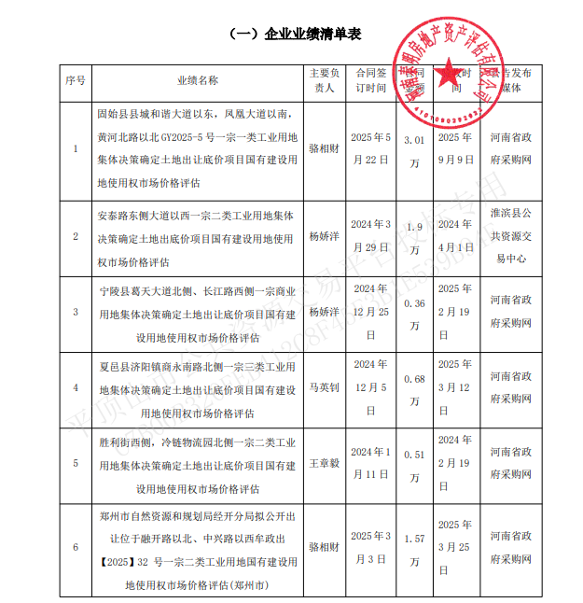

河南安宏房地产资产评估有限公司
